Игры на развитие речевого дыхания

Развитие речевого дыхания играет огромную роль в воспитании правильной речи. Дыхательные упражнения развивают продолжительный, равномерный выдох у детей, формирует сильную воздушную струю через рот. Вызывая положительные эмоции, такие упражнения повышают интерес ребенка к дыхательной гимнастике, которые к тому же способствуют развитию творческого воображения и фантазии.
Необходимо соблюдать последовательность упражнений: (счет ведем по себя) вдох 1-3, пауза -1, выдох (ртом) -1-6. Плечи при вдохе не должны подниматься, выдох должен быть целенаправленным (щеки не надувать). Во избежание головокружения продолжительность упражнения 3-4 раза. Повторять 4 раза.
Колобок
Колобок, Колобок
Ты румяный бочек,
По дорожке ты катись,
Лесных зверей берегись.
В невысокой коробке сделать макет леса с дорожкой и зверями – заяц, волк, медведь, лиса. Ребенок должен помочь колобку (теннисному шарику) прокатиться по этой тропинке и избежать встречи с лесными жителями.
Горох
Что-то спряталось на дне,
Но пока не видно мне.
На горох подую я
И скажу, что там друзья.
На дно не глубокой тарелки приклеить картинку, насыпать горох. Задача ребенка – раздуть горох с середины и увидеть картинку.
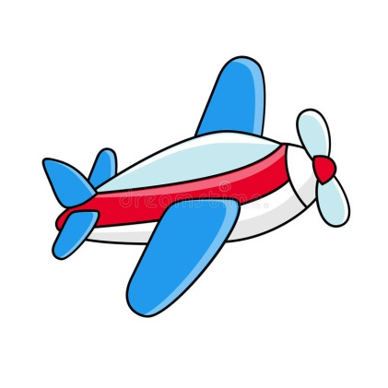
Самолетики
Самолет построил я,
Поиграть зову вас я.
Чей дальше улетит,
Тот пилот и победит.
Готовые бумажные самолетики выставить на старт на столе. Каждый пилот дует на свой самолет. У кого лучше работает двигатель, чей самолет улетит дальше, тот и выигрывает.
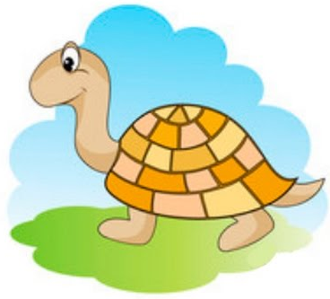
Черепашки
Черепашки-малыши
Еще очень слабы.
Нужно очень постараться
Помочь им до воды добраться.
Рядом со столом, где лежат черепашки (из скорлупы грецкого ореха), поставить емкость с водой. Можно играть командами. Кто быстрее спасет всех черепашек и сдует их в «море», тот победитель.
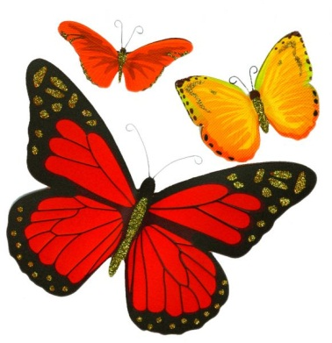
Бабочка
Бабочка красавица
На ладошку села.
Ветерок дунул – она полетела.
Летела-летела и на цветок села.
Выставить цветочную поляну. Задача ребенка – сдувать бумажную бабочку с ладошки. Желательно, на самый дальний цветок.
Ледоход
У меня корабль сильный,
У него характер львиный.
Льдины смело раздвигает
И везде он проплывает.
В емкость с водой поместить «льдины» (из пенопласта). Корабль должен проплыть, направляя их к противоположному берегу.
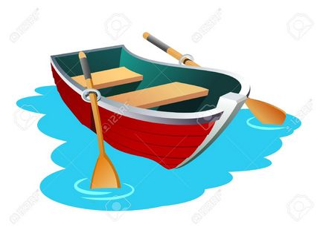
Лодочки
Берег – левый
Берег – правый
Лодка – это переправа.
Груз любой мы переправим,
Куда надо все доставим.
В емкости с водой сделать два берега. Два игрока переправляют на лодке груз с одного берега на другой.

Хорошая погода
Небо хмурится сутра,
Надо солнышку помочь,
Ветерочком стану я,
Уходите, тучи, прочь.
На столе приклеить солнце, закрыть его тучами из ваты. Дети разгоняют, раздувают тучи.

Ракушки
Чудесные ракушки есть у нас,
Поиграем мы сейчас.
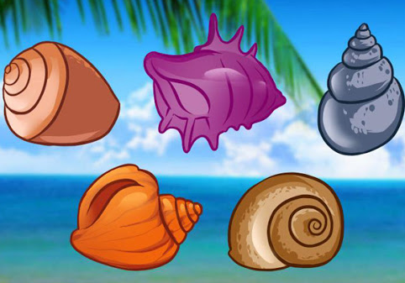
Будем дружно их сдувать,
Дно морское украшать.
Вот теперь готово все.
Можно рыбок запускать.
Приготовить емкость с водой – море.
На столе разложить ракушки.
Задача ребенка – сдуть их в воду и украсить морское дно.

